Aarón Cañamero Mochales

03/03/2020

1. **De los siguientes juegos, comenta de los requerimientos que necesitan, de las características que hemos visto en clase; y las diferencias entre los requerimientos de ambos**

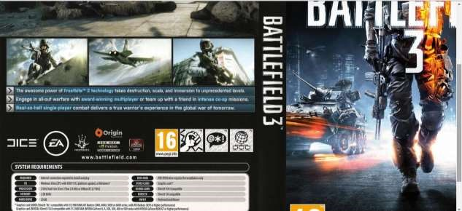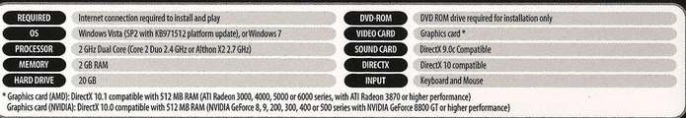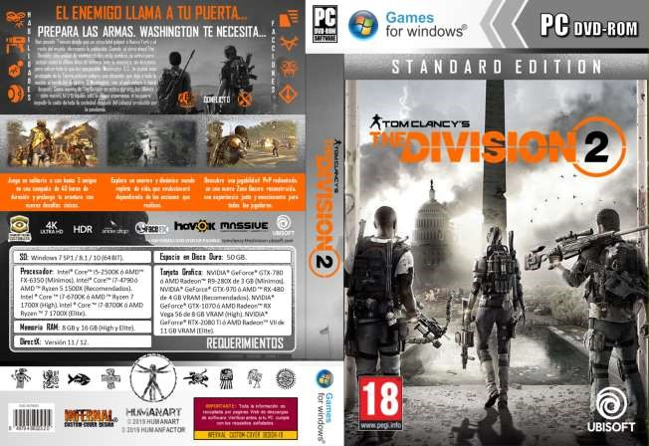

El primer juego 2 GB Ram, 2 GHz y 20 GB de espacio de almacenamiento, el segundo juego requiere Windows 7 para delante, 8 gb de RAM mínimo y 16 recomendables, direxX en su versión 11 o 12, 50 GB de espacio de almacenamiento y una tarjeta gráfica por lo menos 970 GTX con 4 GB de VRAM.

1. **Explica la diferencia entre DirectX y OpenGL.**

Son dos tecnologías que traducen los graficos para que se pueden configurar todo y todo este en un mejor rendimiento Dirextx es de mircrosoft y OpenGL de Linux.

1. **Explica la diferencia entre SLI y CrossFire.**

SLI es de NVDIA teniendo una mejor configuración y SOFTWARE de instalación y configuración y CrossFire es de AMD,tiene peor configuración y software.

1. **Explica que ha supuesto la aparición de las GPU’s.**

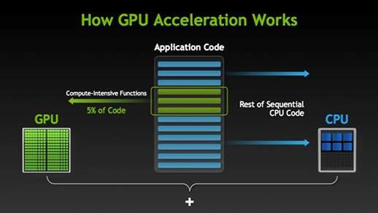

Permite tener un menor esfuerzo la CPU, haciendo que la GPU controle más funciones, las gráficas de la tarjeta gráfica y que se encargue de mas cosas.

1. **¿Cómo serán las nuevas GPU de AMD?**

<https://hardzone.es/noticias/tarjetas-graficas/amd-big-navi-gpus-4k/>

Tendrán altas resoluciones, mayor memoria gráfica, la nueva BIG NAVI será la nueva grafica de AMD que ira a 2k de resolución, tendrá un impacto similar al de los Ryzen.

1. **Siempre tenemos novedades en hardware de las tarjetas gráficas, pero nunca nos acordamos de los *driver*: sin ellos (o una buena versión de ellos) las tarjetas graficas no tendrían sentido. Analiza la siguiente noticia:** [**https://hardzone.es/noticias/tarjetas-graficas/nvidia-drivers-441-66/**](https://hardzone.es/noticias/tarjetas-graficas/nvidia-drivers-441-66/)

Es una nueva actualización de los controladores de NVIDIA, solucionan errores y problemas, soportan nuevos juegos y traen nuevas configuraciones de gráficos en los videojuegos.

1. **¿Qué función realiza cada una de las partes de la tarjeta gráfica?** 
   1. **El procesador gráfico o GPU**

Se encarga de comunicarse con la CPU y hacer de procesador para la gráfica.

* 1. **La memoria de vídeo o VRAM**

La memoria de la gráfica.

* 1. **El conversor digital a analógico o RAMDAC**

Convierte la interfaz digita a analógico.

* 1. **El interfaz con la placa base.**

La comunicación de la CPU con la GPU y el conectar la gráfica.

1. **La tendencia de jugar en PC es el juego en *streaming*: analiza que requerimientos hardware necesitaríamos en plataformas como esta:**

<https://as.com/meristation/2020/02/05/videos/1580897646_008805.html>

[https://www.geeknetic.es/Noticia/18286/El-servicio-de-juegos-en-streaming-NVIDIAGeForce-Now-se-abre-al-publico-con-soporte-FullHD-a-60-FPS-y-RTX.html](https://www.geeknetic.es/Noticia/18286/El-servicio-de-juegos-en-streaming-NVIDIA-GeForce-Now-se-abre-al-publico-con-soporte-FullHD-a-60-FPS-y-RTX.html)

Necesitamos una muy buena conexión a internet, que sea estable y un buen monitor.

1. **Comenta las siguientes partes de la tarjeta gráfica, en castellano:**

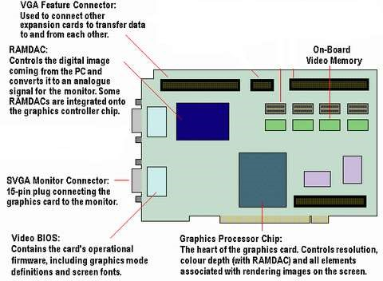

VGA es el conector de video.

RAMDAC son los chipses que controlar los gráficos que van al monitor.

SVGA conector de 15 pines para el monitor.

Video BIos la bios de sistema

El controlador de video y el procesador de gráficos.

1. **Ya vimos con el procesador, su proceso de fabricación. ¿Difiere mucho de la fabricación de una tarjeta gráfica? Analiza y compara visualizando el siguiente video:** <https://www.muycomputer.com/2019/01/22/como-fabrican-tarjetas-graficas-rtx-20/>

El montaje es igual casi que el de un procesador, todo lo hace una máquina y luego una persona revisa el producto que este correctamente y lo termina de crear y empaquetar.